Actividad_Evaluable_1

1.-El primer paso para clonar un repositorio de github es necesario que en tu terminal o en mi caso simulador de terminar: “Gitbash”. Uses el siguiente comando: git clone “junto con la liga del respositorio”. De la siguiente manera:

git clone https://github.com/javiermao/TC1002S.git

NOTA: Cabe destacar que primero debes de posicionarte en el directorio donde quieras clonar tu repositorio desde tu terminal.

Evidencia de que se clono el repositorio:

2.-Una vez teniendo el repositorio clonado en mi local lo que se debe de hacer es adjuntar una carpeta nombrado con mi matricula para de esta forma incluir mis actividades en esta misma. Esto lo podemos ver en la siguiente imagen:

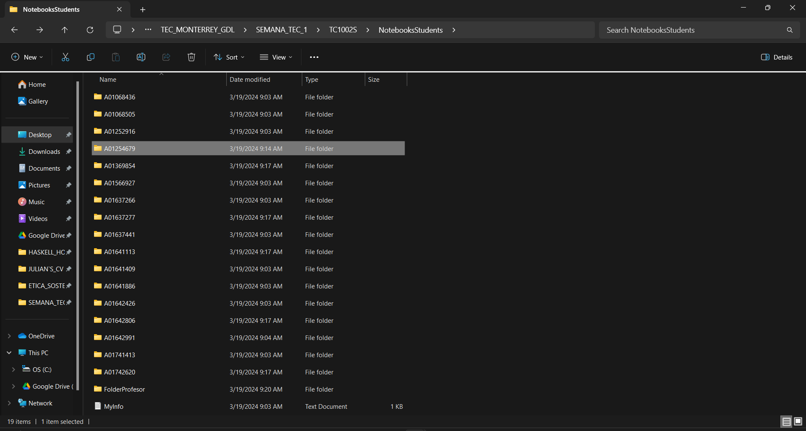

3.-Teniendo agregada la carpeta en mi repositorio local lo que se debe de hacer es agregar o pasar a la sala de espera de git el archivo modificado con el comando “git add .”. Hecho esto haremos push al main del repositorio para agregar formalmente la carpeta creada al repositorio de github. De la siguiente manera: